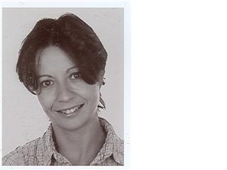

Diane MARSAL Langues : Anglais - Russe
9, Gran’ Carrera 06710 MALAUSSENE Née le 16 févier 1971
Tel : 06 73 24 83 12 Célibataire, 1 enfant
lukafamily@hotmail.fr

Mes projets : Optimiser mes compétences linguistiques et mes expériences en secrétariat commercial et technique au sein d'une entreprise dynamique et performante.
______________________________________________________________________

Mes compétences :

► Secrétariat : Assistanat de Direction Commerciale, Maîtrise de Word, Excel,
Power Point, Publisher, Gestion de procédures ISO, suivi des fiches de données sécurité, facturation, encaissement

► Tourisme : Organisation de séjours, groupes et individuels, Accompagnements, Transferts, Interprétariat

► Personnalité : Efficace, Rigoureuse, Disponible, Motivée, Enthousiaste
______________________________________________________________________

Expériences professionnelles :

►Depuis 10/04 : Secrétaire Commerciale : ZOLPAN ALBERTINI (Groupe MATERIS) fabricant distributeur de peintures bâtiment à NICE

- Assistanat de direction - Courriers administratifs et commerciaux
- Gestion de mailing marketing - Mises en forme de préconisations
- Gestion des flux financiers techniques

►01/01 - 02/04 : Secrétaire Standardiste : Védior Bis (mission de 2 ans chez La Mesta Chimie Fine)

- Standardiste - Rédaction de documents techniques
- Rédaction des procédures ISO - Gestion des fiches de données sécurité
- Gestion des entrées / sorties des sociétés extérieures

►04/98 – 08/00 Relations Clientèle Russe : Monde sans Frontière

- Traduction RUSSE
- Accompagnement de la clientèle russe
- Traitement des appels et des fax en russe
- Réservations de groupe et VIP
______________________________________________________________________

Formation :

- 1997 LICENCE LCE (Russe) Université Toulouse Le Mirail
- 1994 DEUG LEA (Russe - Anglais) à l'Université de Nice Sophia Antipolis

